LED品牌 LED Chip Brand : philips/Bridgelux/
输入电压 Input Volage : AC100-240V 50/60Hz
整灯电压 Light Efficiency : >100m/W
色 温 Color Temperature : 3000K/4500K
工作温度 Operating Temperature : -40℃ ±60℃
质 保 Warranty : 3years
功率因素 Power Factor : >0.6
显色指数 Color Rendering Index（Ra) : >70
发光角度 Viewing Angle :
防护等级 IP Grade : IP68
材 质 Material : stainless steel
驱动品牌 Driver Brand : aluminum
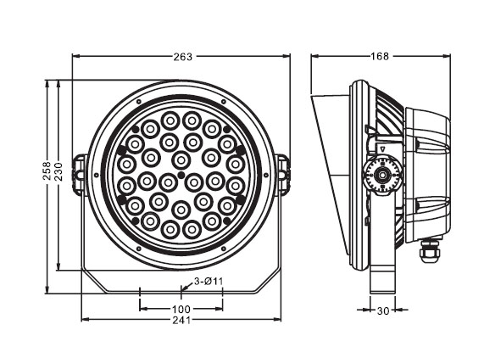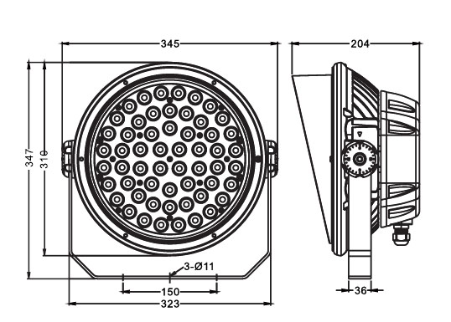
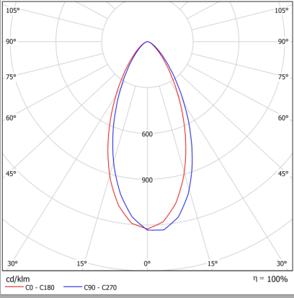
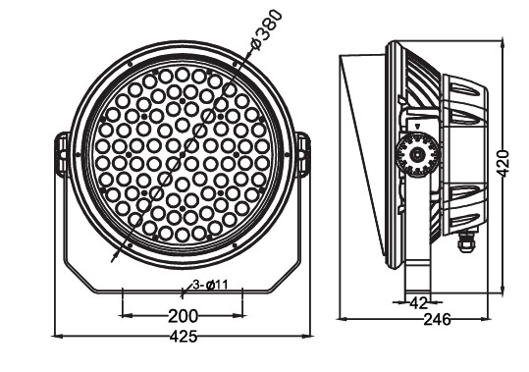
型号 | 功率 | 封装 | 光通量 | 包装尺寸 | 毛重/净重 | 安装高度
K-T263-60W | 40W/50W/60W | SMD | 6000 | 300*300*200 | 8
K-T345-120W | 80W/100W/120W | SMD | 12000 | 350*350*250 | 12
K-T425-240W | 150W/200W/240W | SMD | 24000 | 500*500*280 | 16

